Добрый день!

Необходимо полное согласование перепланировки квартиры.
Планировка – на картинках ниже.
Серия дома И-209А, этаж 9, газа нет, двухкомнатная квартира с раздельным санузлом. Выход на лоджию из комнаты. Нахождение – г. Москва (р-н Кунцево, в черте МКАД). Техпаспорт еще не делали.

Планируется: (практически как на картинке № 2):
1. Объединение санузла (демонтаж внутренней перегородки).
2. Демонтаж встроенного шкафа (двойного) в коридоре с возведением части стены между комнатой и коридором.
3. Демонтаж двери между комнатами, возведение на ее месте стены.
4. Демонтаж оконной (и подоконной) зоны на кухне.
5. Устройство перегородки на лоджии (раздел на 2 зоны – с выходами из кухни и из комнаты).

Вопросы:
1. Принципиальная возможность выполнения пункта 5.
2. Возможное решение пункта 4, которое Вы можете предложить (направленное на максимальное «объединение» кухни с лоджией).
3. Сроки подготовки всех необходимых документов.
4. Полная стоимость, краткий перечень Ваших услуг.
5. Наличие «типового» проекта (если это важно).
6. Что еще мне нужно знать или сообщить Вам?

Спасибо!
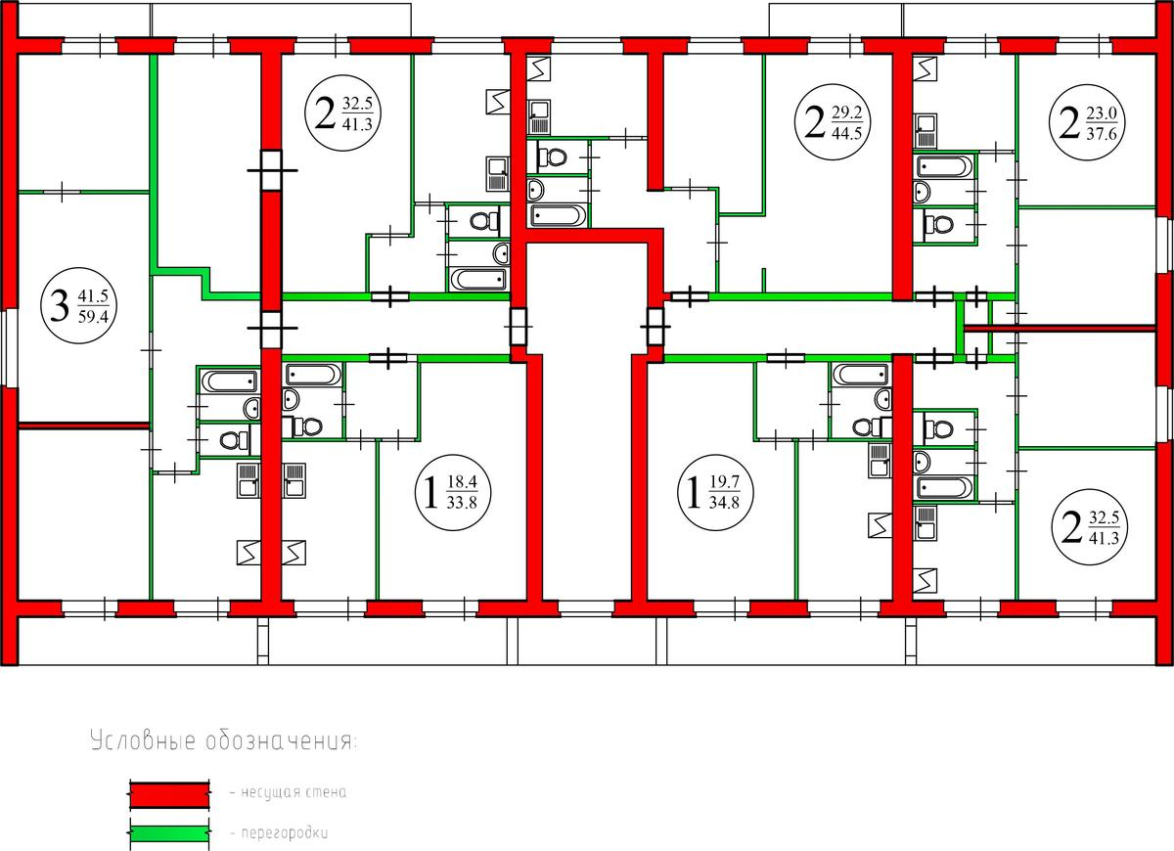
Квартира – в правом верхнем углу.
